По дороге к Азбуке
Цель: формировать гармоничные детско-родительские отношения в процессе общения и совместной деятельности.
Задачи
- привлечь родителей к активному участию в развитии детей;
- закреплять умение детей выполнять звуковой анализ слов, разбор предложения;
- формировать у детей учебную мотивацию.
План
- Подготовка к обучению грамоте.
- Папка Деда Буквоведа.
- Практическая часть.
- Итог занятия.
Ход занятия

Звучит музыка. На ширме появляется Буратино.
Буратино. Кто не знает Буратино —
Нос мой острый, нос мой длинный.
Вот работу я задам
Деревянным башмакам!
Ведущая. Буратино, остановись, пожалуйста! Посмотри, сколько здесь ребят и взрослых, а ты даже не поздоровался...
Буратино. Привет! Как много мальчиков и девочек! Пойдемте со мной на спектакль веселых человечков. Ну ее, эту учебу. Я продал свою Азбуку и купил билет, хоть мне и жалко папу Карло, расстроится он. А только в театре веселее. Вот он, билетик-то! На нем даже что-то написано...
Воспитатель. Так читай же скорей!
Буратино. «Читай-читай»... Я не умею. Что же делать?
Ведущая. Оставайся на нашем занятии, буквы узнаешь и многому научишься. Садись и будь внимательным
Подготовка к обучению грамоте
Составление предложений из нескольких слов, разбор предложения, его графическая запись;
звуковой анализ слова;
игра «Найди место звука в слове»

Ведущая. А сейчас перемена.
Проводится «Игра в слова».
Исполняется танец «Если нравится тебе, то делай так…»
Папка Деда Буквоведа
Задания для детей и родителей
1.Слово нужное скажи
Назвать парные слова, в которых меняется одна буква.
Ты подумай, не спеши,
Слово нужное скажи:
С буквой «у» -— на нем сидят,
С буквой «о» — за ним едят.
(Стул, стол)
С буквой «с» — он на плите,
С буквой «п» — на животе.
(Суп, пуп)
С буквой «к» — попей, он сладкий,
С буквой «н» — лежит в кроватке.
(Сок, сон)
2.Будьте внимательны
Если вы внимательные,
Найдите прилагательные:
Я смотрела из окна —
Мне вся улица видна.
Деревянная скамейка,
На скамье сидит семейка.
Старый дедушка седой,
Внук красивый, молодой,
Мама с папой, а у ног
Серый маленький щенок.
3.Найдите глаголы
Маша полет, Таня моет,
Мама их корову доит.
Ира варит кашу Вале,
А глаголы вы узнали?
4.Кто быстрее назовет
Кто быстрее назовет,
Слово лишнее найдет:
Кошка, ковшик, черепаха...
Туфли, тапочки, папаха...
Лук, кабанчик, кабачок...
Платье, полка, пиджачок...
Шука, ерш, карась и роза...
Стол, сервант, диван, мимоза...
Мел, бумага, карандаш...
Гвоздь, палатка и шалаш...
Шило, ножницы, пила...
Танцы, песни и игра...
5.Скажи одним словом
О чем можно так сказать:
красный, желтый, зеленый (светофор)-
вкусный, сладкий, сочный (фрукт);
злой, холодный, трескучий (мороз)',
ясный, ласковый, суровый (взгляд).
6.Ребусы для взрослых
7.Найди и обведи букву (Для детей)
8.«Буква заблудилась»
Жучка будку не доела:
Неохота. Надоела

На волке – сметана, творог, молоко.
И рад бы поесть, да достать нелегко.

Практическая часть
Задание «Оживи букву» (ребенок и родитель работают в паре)

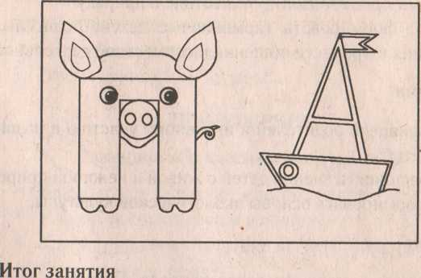

Итог занятия
Дети читают, что написано на билете (Молодцы!)

Использованная литература
- Асеева В. Дарите людям доброту.//Дошкольное воспитание.2001,№2.
- Анраутова Е. Как избежать неприятностей? ( по основам безопасности жизнедеятельности). Киров,2004
- Молодова Л. Игровые зкологические занятия с детьми. Мн.:1996
- Остер Г. Вредные советы. М., 1994
- Матвеичева А. Игры, праздники, развивающие занятия в детском саду.//сотрудничество детей и родителей. Ярославль: Академия развития, 2009

